BLÜCHER ATTIKA Ablauf FREISPIEGEL

BLÜCHER Germany

Eigenschaften

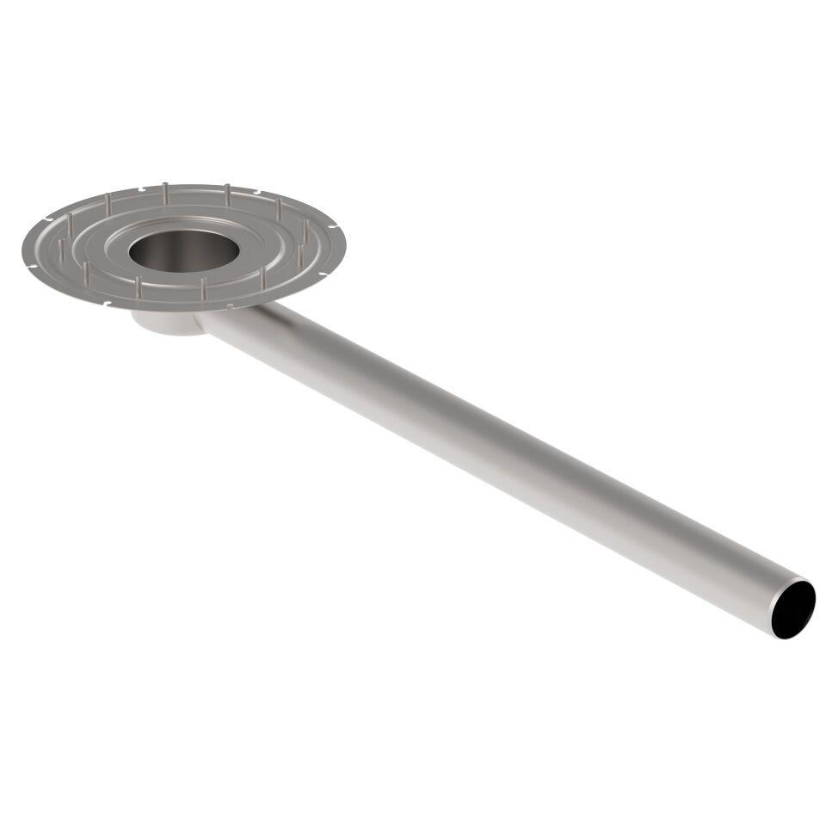

GTIN:

5705499139037

HAN:

405.000.075

Werkstoff

Edelstahl

Breite (mm)

409,00

Höhe (mm)

150,00

Länge (mm)

1.280,00

Stutzen-Ausführung

waagerecht

Gewicht (kg)

3,77